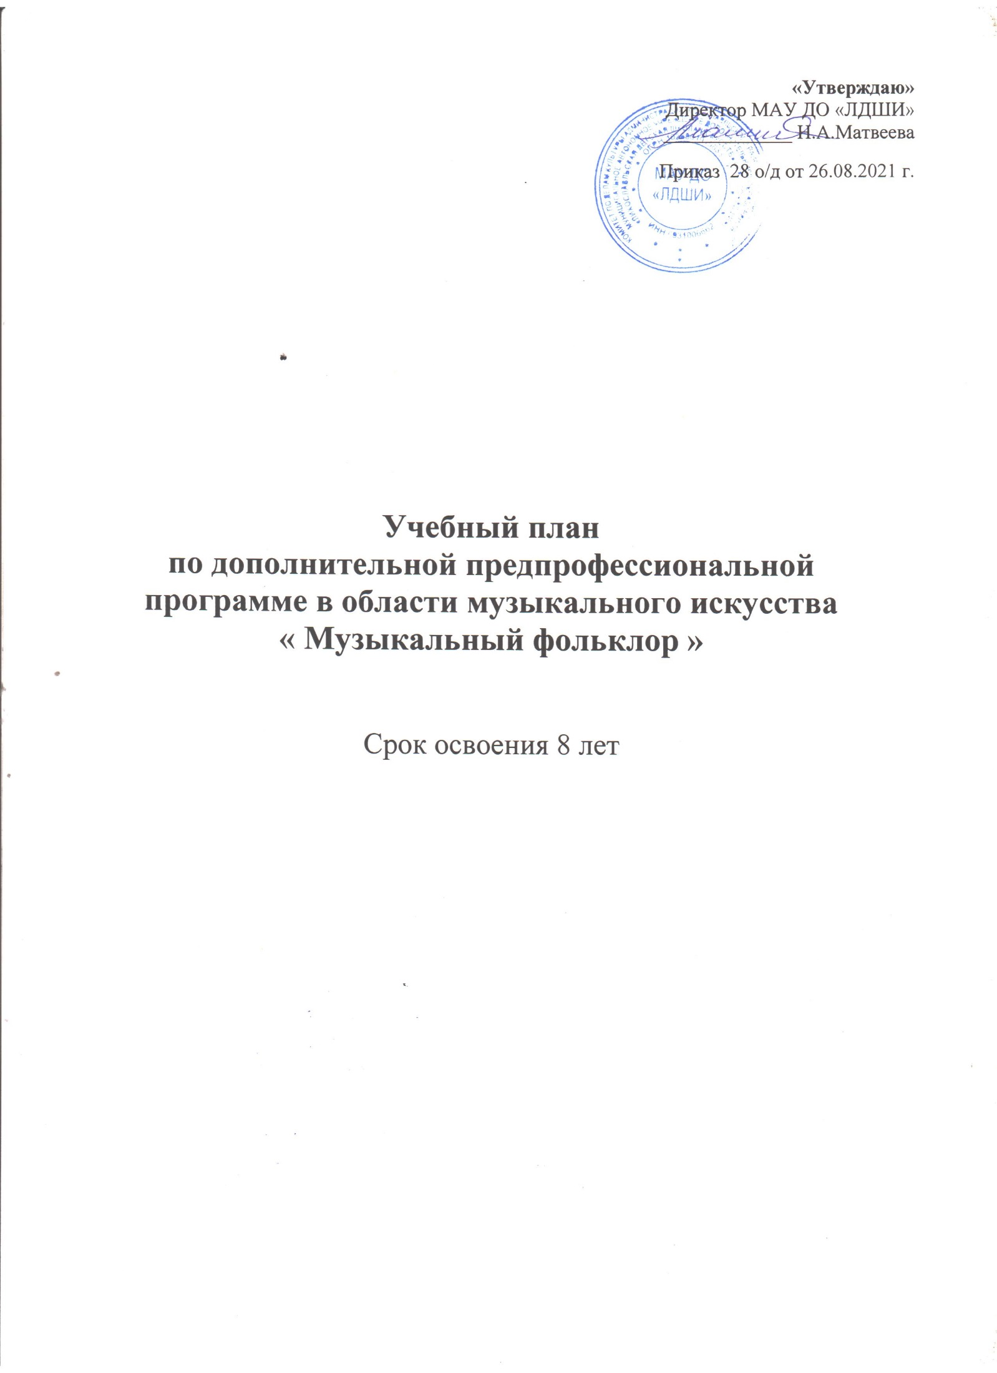

Учебный план по дополнительной предпрофессиональной общеобразовательной программе в области музыкального искусства «Музыкальный фольклор»
Срок обучения 8 лет
Индекс предметных областей, разделов и учебных предметов |  |  | Наименование частей, предметных областей, разделов и учебных предметов | Распределение по годам обучения
 |  |  |  | 1-й класс | 2-й класс | 3-й класс | 4-й класс | 5-й класс | 6 –й класс | 7 –й класс | 8-й класс
1 |  |  | 2 | 5 | 6 | 7 | 8 | 9 | 10 | 11 | 12
 |  |  | Структура и объём ОП | Количество недель аудиторных занятий
 |  |  |  | 32 | 33 | 33 | 33 | 33 | 33 | 33 | 33
 |  |  | Обязательная часть | Недельная нагрузка в часах
ПО.01 |  |  | Музыкальное исполнительство
ПО.01.УП.01 |  |  | Фольклорный ансамбль | 4 | 4 | 4 | 4 | 5 | 5 | 5 | 5
ПО.01.УП.02* |  |  | Музыкальный инструмент | 1 | 1 | 1 | 1 | 1 | 1 | 2 | 2
ПО.02 |  |  | Теория и история музыки
ПО.02.УП.01 |  |  | Сольфеджио | 1 | 1 | 1 | 1 | 1 | 1 | 1 | 1
ПО.02.УП.02 |  |  | Народное музыкальное творчество | 1 | 1 | 1 | 1
ПО.02.УП.03 |  |  | Муз. литература  (заруб. ,отечеств) |  |  |  |  | 1 | 1 | 1 | 1
Аудиторная нагрузка по двум предметным областям |  |  |  | 7 | 7 | 7 | 7 | 8 | 8 | 9 | 9
В.00 |  | Вариативная часть
В.01.УП.01 |  | Сольное пение |  |  |  |  |  |  | 1 | 1 | 1
В.02.УП.02** |  | Другой музыкальный инструмент |  | 0,5 | 0,5 | 0,5 | 0,5
Всего аудиторная нагрузка с учётом вариативной части |  |  |  | 7,5 | 7,5 | 7,5 | 7,5 | 8 | 9 | 10 | 10
К.03.00 | Консультации |  |  | Годовая нагрузка в часах
К.03.01 | Фольклорный ансамбль |  |  | 10 | 12 | 12 | 12 | 12 | 12 | 12 | 12
К.03.02 | Музыкальный инструмент |  |  | 2 | 2 | 2 | 2 | 2 | 4 | 4 | 4
К.03.03 | Сольфеджио |  |  | - | - | - | - | 2 | 2 | 2 | 4
К.03.04 | Народное творчество |  |  | 2 | 2 | 2 | 2 | - | - | - | -
К.03.05 | Муз.литература (заруб.,отечеств) |  |  |  |  |  |  | 2 | 2 | 2 | 2

Примечание к учебному плану
- При реализации ОП устанавливаются следующие виды учебных занятий и численность обучающихся: групповые занятия – от 11 человек; мелкогрупповые занятия – от 4 до 10 человек (по ансамблевым учебным предметам – от 2-х человек); индивидуальные занятия.
- Учебный предмет «Фольклорный ансамбль» может проводиться следующим образом: ансамбль из обучающихся первых классов; ансамбль из обучающихся 2-5-х классов; ансамбль из обучающихся 6-8-х классов, смешанный по возрасту ансамбль. В зависимости от количества обучающихся возможно перераспределение ансамблевых групп.

- Объём самостоятельной работы обучающихся в неделю по учебным предметам обязательной и вариативной частей в среднем за весь период обучения определяется с учётом минимальных затрат на подготовку домашнего задания, параллельно освоения детьми программ начального общего и основного общего образования. По учебным предметам обязательной части объём самостоятельной нагрузки обучающихся планируется следующим образом:
«Фольклорный ансамбль» -1-5 классы – по 1 часу в неделю; 6-8 классы – по 2 часа в неделю; «Музыкальный инструмент» - 1-4 классы –по 2 часа в неделю, 5-8 классы – по 3 часа в неделю; «Народное творчество» - 1 час в неделю; «Сольфеджио» - 0,5 часа в неделю в первом и во втором классах, 3-8 классы – 1 час в неделю; «Музыкальная литература (зарубежная, отечественная)» - 1 час в неделю.
* В качестве музыкального инструмента предлагается – «Фортепиано» или «Балалайка»
** В 1 классе другой музыкальный инструмент – «Кантеле», в 2,3 классе – «Балалайка»

